Отчет по лабораторной работе №5

Модель Лотки-Вольтерра

Смирнов-Мальцев Егор Дмитриевич

Содержание

# Цель работы

Построить модель Лотки-Вольтерра.

# Задание

1. Создать модель по данной системе дифференциальных уравнений:
2. Построить графики измениния числа особей.
3. Найти стационарную точку.

# Теоретическое введение

Простейшая модель взаимодействия двух видов типа «хищник-жертва» – модель Лотки-Вольтерры. Данная двувидовая модель основывается на следующих предположениях:

1. Численность популяции жертв x и хищников y зависят только от времени (модель не учитывает пространственное распределение популяции на занимаемой территории)
2. В отсутствии взаимодействия численность видов изменяется по модели Мальтуса, при этом число жертв увеличивается, а число хищников падает
3. Естественная смертность жертвы и естественная рождаемость хищника считаются несущественными
4. Эффект насыщения численности обеих популяций не учитывается
5. Скорость роста численности жертв уменьшается пропорционально численности хищников

$$\left\{\begin{matrix}\dot{x}=ax−bxy \\ \dot{y}=−cy+dxy.\end{matrix}\right.$$

В этой модели x – число жертв, y - число хищников. Коэффициент a описывает скорость естественного прироста числа жертв в отсутствие хищников, с – естественное вымирание хищников, лишенных пищи в виде жертв. Вероятность взаимодействия жертвы и хищника считается пропорциональной как количеству жертв, так и числу самих хищников (xy). Каждый акт взаимодействия уменьшает популяцию жертв, но способствует увеличению популяции хищников (члены -bxy и dxy в правой части уравнения).

Математический анализ этой (жесткой) модели показывает, что имеется стационарное состояние, всякое же другое начальное состояние приводит к периодическому колебанию численности как жертв, так и хищников, так что по прошествии некоторого времени система возвращается в начальное состояние.

Стационарное состояние системы (положение равновесия, не зависящее от времени решение) будет в точке: $x_{0}=\frac{c}{d},y_{0}=\frac{a}{b}$. При малом отклонении от положения равновесия численности как хищника, так и жертвы с течением времени не возвращаются к равновесным значениям, а совершают периодические колебания вокруг стационарной точки. Амплитуда колебаний и их период определяется начальными значениями численностей особей. Колебания совершаются в противофазе.

# Выполнение лабораторной работы

## Моделирование в Julia

Для начала введем параметры задачи:

a = 0.19;  
b = 0.026;  
c = 0.18;  
d = 0.032;  
t = (0, 400);

Переменные $a,d$ являются коэффициентами смертности, а $b,c$– коэффициенты рождаемости.

Далее введем систему дифференциальных уравнений, характеризующую нашу модель.

function syst!(dx,x,p,t)  
 dx[1] = -a.*x[1] + b .* x[1] * x[2];  
 dx[2] = c.*x[2] - d .* x[1] * x[2];  
end;

Теперь введем начальные условия задачи:

x0 = [3, 8];

Решим систему дифференциальных уравнений первого порядка и запишем $x$-ы в переменную $u_{1}$, а $y$-и в $u_{2}$:

prob = ODEProblem(syst!, x0, t);  
y = solve(prob, Tsit5(), saveat=0.01);  
u1 = Vector{Float64}()  
u2 = Vector{Float64}()  
for i in range(1, length(y.t))  
 push!(u1, y.u[i][1]);  
 push!(u2, y.u[i][2]);  
end;

Построим график зависимости количества жертв от количества хищников:

plot(u1, u2, label = "", title = "Модель Лотки-Вольтерра");  
savefig("name.png");

Также построим график изменения числа особей в популяциях:

t1 = [0:0.01:400]  
plot(t1, [u1, u2], label = ["Хищники" "Жертвы"], title = "Изменение числа особей в популяциях");  
savefig("name.png");

Для моего варианта получились следующие графики (рис. [-@fig:001], [-@fig:002]).

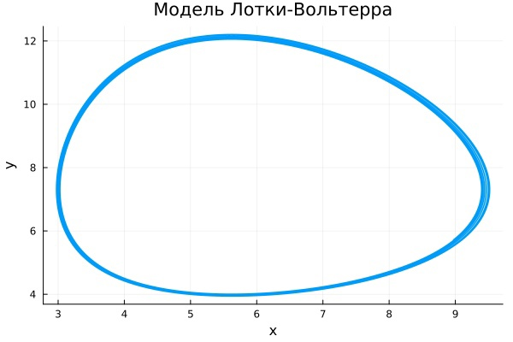

Зависимость количества жертв от количества хищников

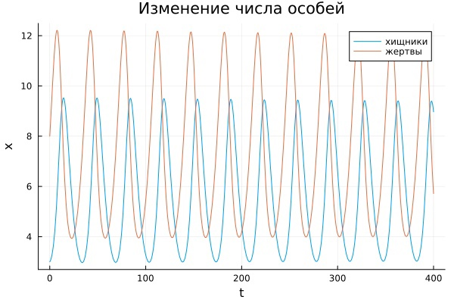

Изменение числа особей в популяциях

## Моделирование с помощью Openmodelica

Аналогично первому случаю введем параметры $a,b,c$ и $d$:

parameter Real a = 0.19;  
parameter Real b = 0.026;  
parameter Real c = 0.18;  
parameter Real d = 0.032;

Введем переменные $x,y$:

Real x(start=3);  
Real y(start=8);

Введем систему уравнений, описывающую нашу модель:

equation  
 der(x) = -a*x + b*x*y;  
 der(y) = c*y + d*x*y;

Для моего варианта получились следующие графики (рис. [-@fig:003], [-@fig:004]).

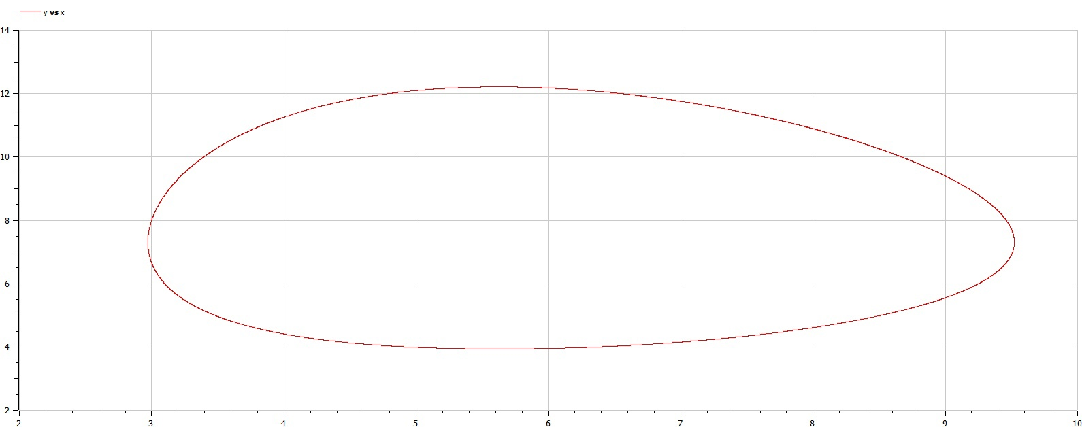

Зависимость количества жертв от количества хищников

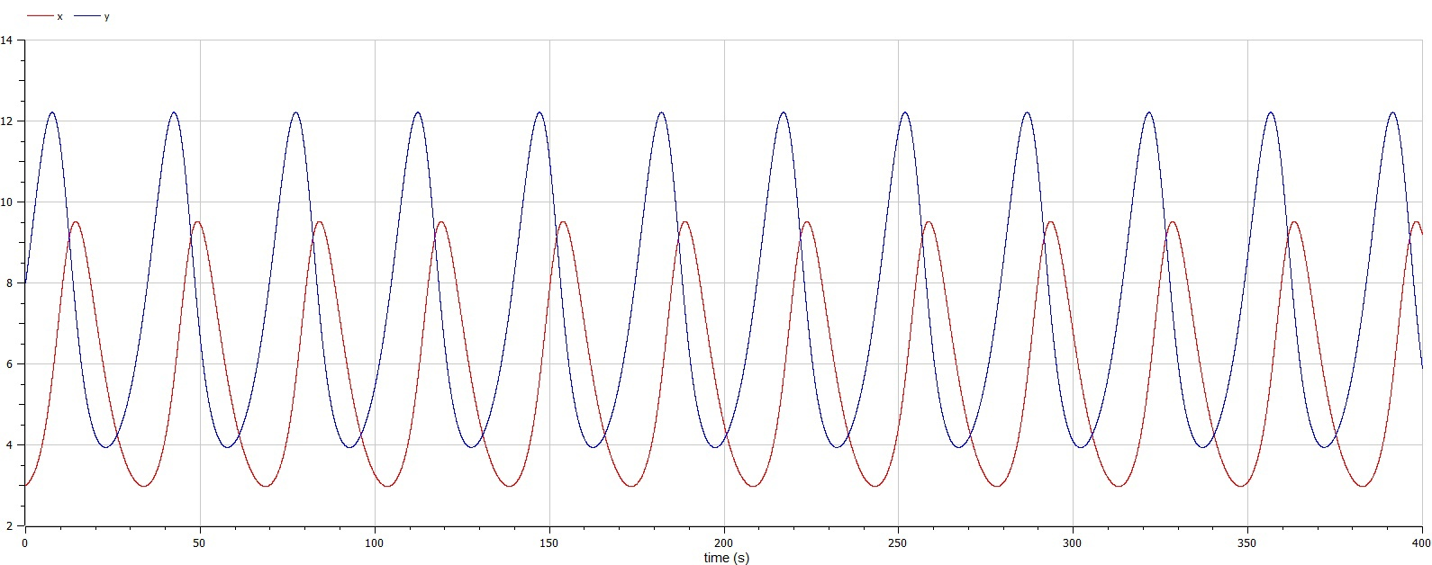

Изменение числа особей в популяциях

Стационарная точка следующая: $x_{0}=\frac{c}{d}=0.5625,y_{0}=\frac{a}{b}≈7.3.$

# Выводы

Мы построили модель Лотки-Вольтерра и нашли стационарную точку.

# Список литературы